Оценки риска в ИИС контроля экологического состояния территориальных объектов

В. В. Алексеев
Санкт-Петербургский государственный электротехнический университет «ЛЭТИ»
им. В.И. Ульянова (Ленина)
vvalekseev@etu.ru
В. С. Брызгало
Санкт-Петербургский государственный электротехнический университет «ЛЭТИ»
им. В.И. Ульянова (Ленина)
verabryzgalo@mail.ru
Н. В. Орлова
Санкт-Петербургский государственный электротехнический университет «ЛЭТИ»
им. В.И. Ульянова (Ленина)
nvorlova@etu.ru

А. К. Чикин
Санкт-Петербургский государственный электротехнический университет «ЛЭТИ»
им. В.И. Ульянова (Ленина)
chikin.andrey99@yandex.ru

Аннотация. В статье рассматривается распределенная информационно-измерительная система (РИИС) для экологического мониторинга территориальных объектов, ориентированная на раннее обнаружение аварийных ситуаций. Особое внимание уделено алгоритмическому обеспечению, позволяющему на основе данных с датчиков формировать комплексные нормированные оценки состояния окружающей среды. Предложен вероятностный подход к обоснованию требований к метрологическим характеристикам средств измерений, минимизирующий риск пропуска аварийных ситуаций. Описана структура базы геоданных, интегрирующей пространственную, атрибутивную и измерительную информацию для поддержки принятия управленческих решений. Приведен пример реализации системы для оценки риска загрязнения атмосферного воздуха на территории Колпинского района.
Ключевые слова: информационно-измерительная система, экологический мониторинг, средства измерений, неопределенность измерений, нормированный индекс воздействия, аварийная ситуация, оценка риска

Введение
В соответствии с положениями Федерального закона об охране окружающей среды [1], на промышленных предприятиях в обязательном порядке внедряются информационно-измерительные системы (ИИС). Данные комплексы позволяют вести постоянный мониторинг экологического воздействия в режиме реального времени: они отслеживают объемы выбросов вредных веществ в атмосферу, оперативно выявляют факты нарушения установленных лимитов и отправляют эти сведения в центральную информационную систему для дальнейшей обработки.
Разрабатываемая в данной работе распределенная информационно-измерительная система (РИИС) и алгоритмы обработки измерительной информации позволяют не только фиксировать текущие концентрации загрязняющих веществ и выявлять превышения нормативов, но и формировать комплексные нормированные показатели состояния атмосферного воздуха с учетом неопределенности измерений. Наличие количественных данных о фактическом загрязнении и вероятностных характеристик его обнаружения создает основу для перехода к следующему этапу — оценке риска, обусловленного природными и техногенными воздействиями.
Оценка риска техногенного воздействия на природную среду связана с контролем величины информативных параметров, определяющих величину воздействия (возможного нанесенного ущерба), вероятность наступления аварийной ситуации. В статье анализируются типовые виды воздействия: химических, физические и биологические и др. На примере загрязнения атмосферного воздуха рассмотрена методология оценки, включающая идентификацию опасных веществ, анализ экспозиции, оценку зависимости «доза–ответ» и характеристику риска.
Одной из главных природоохранных проблем выступает загрязнение воздуха: оно оказывает воздействие на здоровье людей, биологическое разнообразие и климатические системы. Использование методологии оценки риска позволяет не только измерить и охарактеризовать уровень угрозы, но и обосновать меры, необходимые для ослабления негативных последствий.
Процедура оценки риска загрязнения атмосферы включает несколько этапов, которые подробно описаны в статье [2]. Каждая характеристика может быть представлена в виде слоя в геоинформационной технологии, поддерживаемого соответствующей базой данных и программой её формирования и использована для оценки величины возможного нанесенного ущерба, степени риска и прогнозирования (предупреждения) аварийной ситуации.

ИИС контроля экологического состояния территориальных объектов
Современные РИИС представляют собой набор измерительных подсистем, размещенных в местах выброса в атмосферу, сброса в водные объекты, и других видов воздействия на окружающую среду, которые обеспечивают контроль всех параметров в соответствии с российскими и международными стандартами.
Проводимый с использованием ИИС экологический мониторинг позволяет также вычислить оценку риска развивающихся территорий, подверженных воздействию опасных природных процессов и их взаимодействию с техногенными объектами.
В статье [3] предложен подход к построению информационно-измерительных систем контроля состояния окружающей среды на основе понятия «функциональный геотаксон» — территориальной единицы, обладающей определенными характеристиками, информативными для решаемой задачи оценки степени воздействия на окружающую природную среду. Данный подход обеспечивает контроль, анализ и поддержку управляющих решений в автоматическом режиме для сложных территориальных систем, включая трехмерные функциональные процессы в природных и техногенных объектах.
Объектом контроля является территориальная система – функциональный геотаксон (ФГТ – цифровая модель), описывающий структуру контролируемой территории.
Система включает следующие основные компоненты:
- Сенсорные модули (датчики) – измерительные устройства, регистрирующие физико-химические и биологические параметры окружающей среды (концентрации загрязняющих веществ, уровень шума, радиационный фон, температуру, влажность и др.). Датчики должны обладать требуемыми метрологическими характеристиками (сертификат качества).
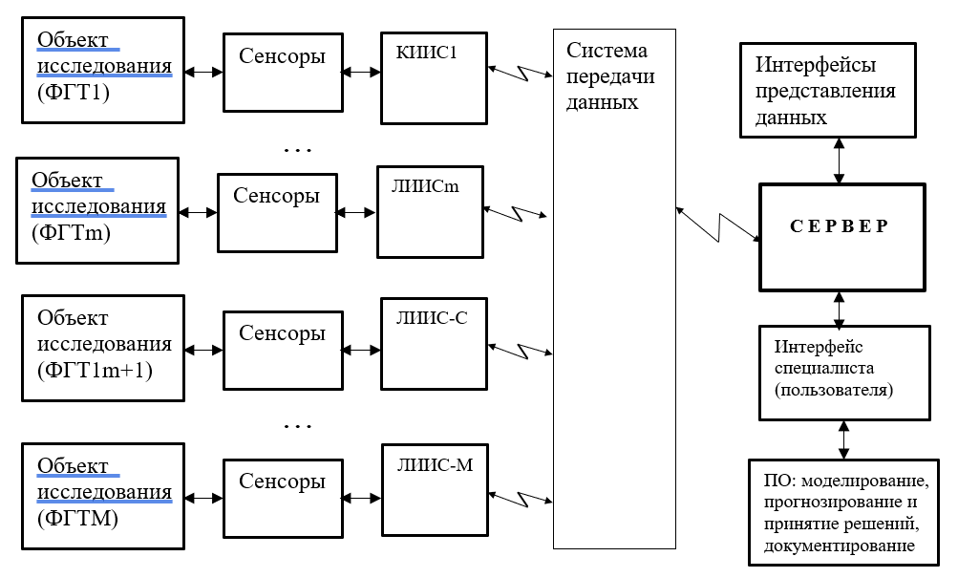
- Обобщенная структура РИИС
- Локальные и компактные ИИС (ЛИИС, КИИС), размещенные в точках воздействия, встроенные в технологический процесс – компактные, или размещенные на территории источника воздействия – локальные, которые обеспечивают опрос измерительных датчиков в соответствии с расписанием (требованиями дискретизации контролируемых физических величин), накопление результатов измерений в виде протоколов и базы данных, предварительный анализ. ЛИИС могут быть стационарными (ЛИИС-С) и мобильными (ЛИИС-М).
- Каналы связи (проводные, беспроводные, спутниковые), выступающие в роли передающего звена и обеспечивающие доставку данных на серверы мониторинга.
- Централизованный узел обработки и накопления информации (серверные ресурсы и базы данных), где реализуется длительное хранение, статистический анализ и визуализация сведений.
- Программно-алгоритмический комплекс аналитики и прогнозирования, включающий методы количественной оценки вероятного ущерба и уровня опасности, цифровые модели динамики аварийных процессов, а также инструментарий поддержки принятия решений.
- Средства визуализации и доступа к данным — веб-интерфейсы, мобильные клиентские приложения, программные интерфейсы (API) для сопряжения с иными платформами экологического мониторинга.
Современные информационно-измерительные системы контроля воздействия на окружающую среду позволяют ведеть высокоточные непрерывные наблюдения, что обеспечивает оперативность управленческих решений и позволяет сокращать экологический ущерб.

Опредение риска развивающихся территорий
Риск – величина возможного нанесенного ущерба на развивающей территории, умноженная на вероятность возникновения воздействия (воздействующего события)
R = PW,
где Р – вероятность возникновения опасного события, которая зависит от вида технологического процесса, производства Р=f(ТП); W – возможный нанесенный ущерб, который зависит от типа геотаксона G или нескольких геотаксонов Gk, на которые оказывает воздействие указанное опасное событие; W = f(G, M, S); М – масса выброса в атмосферный воздух или сброса в водные объекты суши; S – объем ущерба и стоимость восстановительных работ.
Масса вредных веществ определяется объемом V и концентрацией C их выброса или сброса М=f(V, C).
На рис. 3 представлена расчетная схема возможного нанесенного ущерба в геоинформационной технологии.
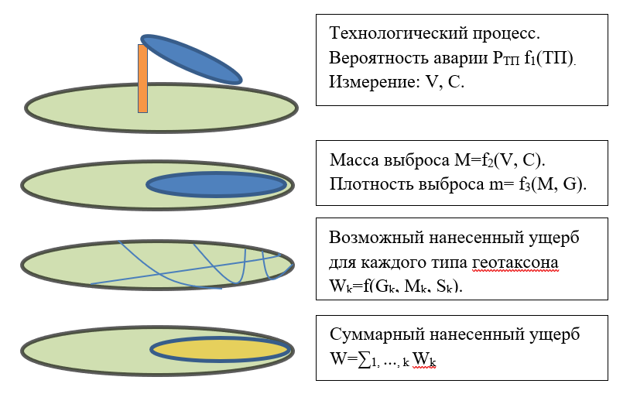
- Последовательность определения суммарного нанесенного ущерба в геоинформационной технологии (расчет по слоям)
Показатели потенциальной опасности и интегральные оценки, формируемые на основе административного и функционального районирования, требуют количественного выражения, позволяющего сопоставлять разнородные по своей природе факторы воздействия. Реализация такого подхода невозможна без решения задачи объединения данных, имеющих различную физическую природу, размерность и масштаб. Поэтому возникает необходимость обращения к метрологическим основам построения комплексных оценок.
В зависимости от природных, экономических и технических особенностей территории на заданном геотаксоне могут возникать различные аварийные ситуации, приводящие к неодинаковому по масштабу ущербу.
Опасное воздействие может иметь различную природу. Целесообразно объединить функциональные геотаксоны (ФГТ) в группы по типу воздействия (техногенному или природному), по возможному ущербу и по необходимым затратам на восстановление. В результате формируется множество классов — библиотека функций:
GF = {G1 →W1= f1 (х1), G2 →W2= f2 (х2), …, Gk →Wk= fk (хk)},
где Gk – класс ФГТ, хk – контролируемый (анализируемый) параметр, fk – цифровая модель ФГТ.
Одной из важнейших задач создаваемой ИИС является контроль протекания процессов, измерение значений информативных параметров, анализ, обнаружение предаварийной ситуации и предотвращение аварии.
По результатам контрольных измерений ИИС определяет вероятность наступления аварийной ситуации.

Нормированные шкалы. Простые и сложные оценки
Объединение разнородных данных для получения единой оценки состояния объекта может быть выполнено на метрологической основе путём приведения различных характеристик к нормированной шкале, что обеспечивает их сопоставимость.
Любая оценка контролируемого параметра, обладающая метрологической характеристикой и отражающая анализируемый показатель качества, может быть преобразована к нормированной шкале качественных отношений и представлена в виде интервалов с условными градациями:
$$x_{\text{тθ}}^{*}=\{\text{НТ},\text{ ЗН},\text{ НН},\text{ Н},\text{ ВН},\text{ ЗВ},\text{ ЧВ}\},$$
где числовые коридоры соответствуют:
0–1 — нулевое значение (НТ),
1–2 — значительно ниже нормы (ЗН),
2–3 — ниже нормы (НН),
3–4 — норма (Н),
4–5 — выше нормы (ВН),
5–6 — значительно выше нормы (ЗВ),
6–7 — чрезвычайно высокая оценка (ЧВ).
Все возможные значения рассматриваемой характеристики размещаются в интервале от 0 до 1. При этом принадлежность результата контроля к тому или иному интервалу качественной шкалы может трактоваться как вероятность попадания измеренного значения в соответствующий коридор.
На рис. 3 представлен график функций с установленными интервалами результатов.
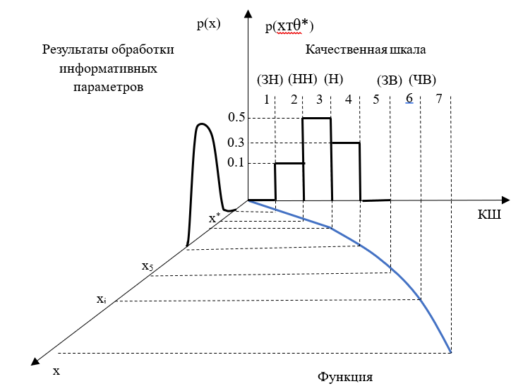
- Плоскость соответствия результата количественных значений
Исходными данными для формирования оценок служат результаты измерений, поступающие с датчиков (концентрации загрязняющих веществ, данные исследований и т.д.). В статье [4] приведены классы опасности загрязняющих веществ в атмосферном воздухе, а также рассматривается индекс загрязнения атмосферы (ИЗА), который рассчитывается по пяти веществам с наибольшими концентрациями на исследуемой территории с учётом их класса опасности.
Для получения итоговой оценки состояния территории, объекта или системы в целом необходимо представить все измерения загрязняющих веществ в унифицированном виде, допускающем их объединение.
Сложная оценка может формироваться путём суммирования нормированных параметров, взвешенных в соответствии с их значимостью:
где α_{k} – коэффициент значимости суммируемого параметра, должен удовлетворять требованию или выражением
,
в последнем случае коэффициент α_{k} может быть любым положительным числом.
Граничные значения качественной шкалы определяются по данному выражению на основе соответствующих граничных значений параметров.
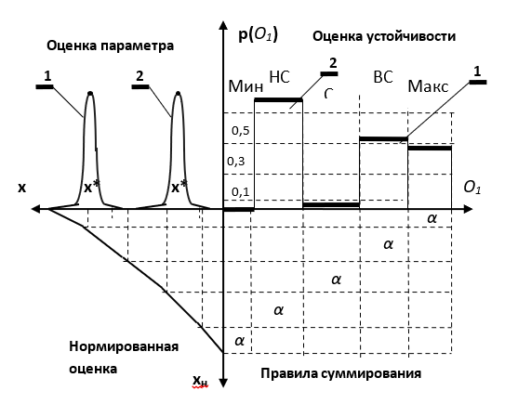
- Пример нормирования контролируемых параметров
На рис. 4 приведён пример приведения параметров к нормированной шкале. Параметр, обозначенный цифрой «1» (на графике показаны закон распределения оценки и гистограмма на качественной шкале), находится вблизи границы между интервалами и имеет высокую вероятность попадания в два соседних класса. Параметр под номером «2» практически полностью соответствует одному классу устойчивости — «НС». Каждое значение оценки характеризуется точностью ее получения x* + gσх.
При формировании интегральной оценки О₁ значения частных показателей суммируются вместе с их случайными составляющими погрешности:
.
Таким образом, при построении нормированной шкалы и формулировании требований к получаемым оценкам необходимо обеспечить их сопоставимость — интервалы шкалы должны быть не менее 2 gσх. Это особенно важно для параметров, у которых одна из границ не определена.

Практическая реализация оценки риска
В качестве примера для проведения экологического мониторинга с оценкой риска и построения визуализации на географической основе была взята территория Колпинского района Ленинградской области, которая включает в себя:
- несколько промышленных предприятий с выбросами вредных веществ разных уровней опасности;
- автомагистрали и ж/д пути;
- автоматические станции мониторинга загрязнения атмосферного воздуха Комитета по природопользованию, охране окружающей среды и обеспечению экологической безопасности, откуда берутся актуальные данные о выбросах загрязняющих веществ; [5]
- лесные массивы, компенсирующие выбросы загрязняющих веществ.
Для примера был проведен расчет выбросов формальдегида с Ижорских заводов (металлургия), согласно методам расчета максимальной разовой концентрации загрязняющих веществ для каждого точечного источника, где Cm – максимальная разовая концентрация загрязняющих веществ (ЗВ) зависит от следующих параметров:
A – коэффициент стратификации (зависит от климатической зоны);
M – мощность выброса, г/с;
F – коэффициент оседания ($F=1$ для газов);
m, n– безразмерные коэффициенты, учитывающие параметры выброса;
η – коэффициент рельефа;
H – высота трубы, м;
V1 – расход газовоздушной смеси, м³/с;
ΔT = T_{газа} -T_{воздуха} – разность температур, °С.
Значения коэффициентов A,F,m,n и нормативы ПДК хранятся в базе данных и автоматически подгружаются при выборе вещества и региона. Результаты расчёта Cm нормируются по ПДК с получением индекса Inorm = Cm/ПДК, который затем используется для цветовой градации на карте.
В примере значение максимальной разовой концентрации ЗВ получилось Cₘ = 0.12 мг/м³.
Тогда I_{norm} = 0.12 / 0.05 = 2.4 (превышение ПДК в 2.4 раза).
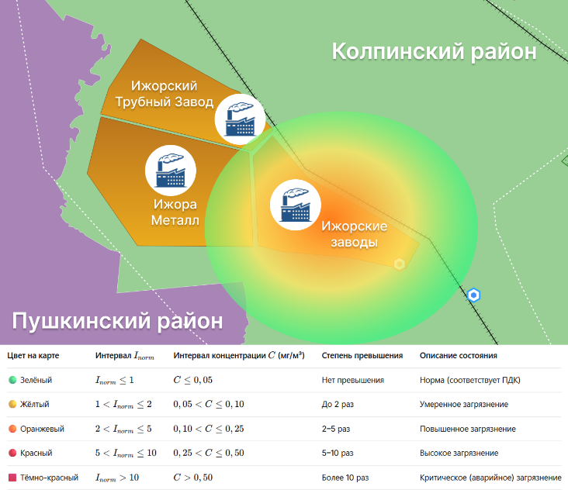
- Визуализация выбросов вредных веществ в ГИС-технологии

Заключение
В работе предложена структура распределенной информационно-измерительной системы, которая за счет развитого алгоритмического обеспечения позволяет перейти от простой регистрации превышений предельно допустимых концентраций к комплексной вероятностной оценке экологического риска.
Разработанный подход к нормированию разнородных измерительных данных и учету неопределенности измерений создает основу для объективного контроля состояния окружающей среды и своевременного обнаружения аварийных ситуаций.
Интеграция данных в геоинформационную среду на примере Колпинского района демонстрирует практическую применимость системы для визуализации загрязнений и поддержки решений по управлению развивающимися территориями.

Список литературы
- Федеральный закон от 28 апреля 2023 г. N 177-ФЗ "О внесении изменений в Федеральный закон "Об охране окружающей среды" и Федеральный закон "О проведении эксперимента по квотированию выбросов загрязняющих веществ и внесении изменений в отдельные законодательные акты Российской Федерации в части снижения загрязнения атмосферного воздуха»
- Алексеев В. В., Орлова Н.В., Брызгало В.С. Оценка риска развивающихся территорий на базе функциональных геотаксонов // 2025 XXVIII Международная конференция по мягким вычислениям и измерениям (SCM'2025), 28–30 мая, 2025 г., Санкт-Петербург, Россия). СПб. 2025 г. С 243-246
- Алексеев В.В., Королев П.Г., Орлова Н.В., Брызгало В.С., Саранцева В.А. Информационно-измерительная система контроля состояния окружающей среды. Оценка воздействия и взаимного влияния территориальных систем на базе функциональных геотаксонов // журнал «Приборы». 2024. №9. с. 43-50.
- Орлова Н.В., Брызгало В.С., Саранцева В.А. Получение комплексных оценок состояния атмосферного воздуха территориальных объектов // 2025 Conference of Young Researchers in Electrical and Electronic Engineering (ElCon), 28 – 29 января, 2025 г., Санкт-Петербург, Россия). СПб. 2025 г.
- Экологический портал Санкт-Петербурга https://public.mon.ecopass.adc.spb.ru/air/map (дата обращения: 07.03.2025)

